consumo consciente
Questão 1
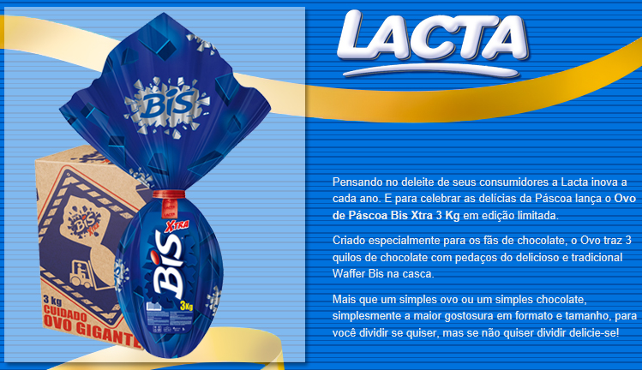
Vamos considerar que você ganhou um ovo desses, gigante, com 3kg! E quer dividi-lo com seus amigos de sala.
Crie uma maneira de dividir seu ovo de modo que todos os seus colegas fiquem com a mesma quantidade.
Apresente sua ideia e faça um desenho para mostrá-la.

Resposta: ________________________________________________________________________
________________________________________________________________________________

Questão 2
Observe as informações retiradas de um encarte de supermercado.

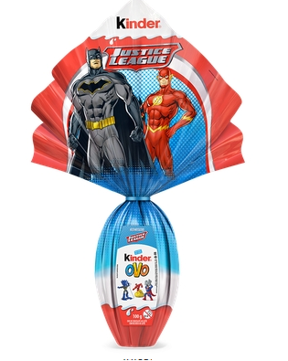  Ovo De Páscoa Kinder Maxi 100g Ferrero  R$ 70,00 | 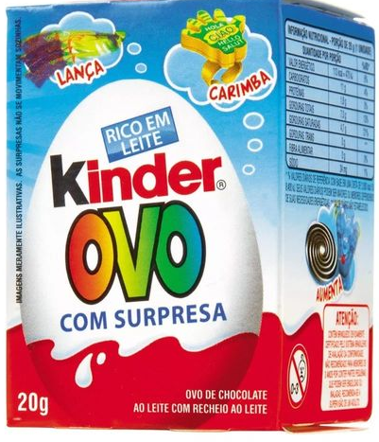Chocolate Kinder Ovo Meninos 20g  R$ 7,00
a) Faça um X na quantidade de ovinhos Kinder Ovo de 20g que são necessários para que se obtenha o peso de um ovo de páscoa de 100g.
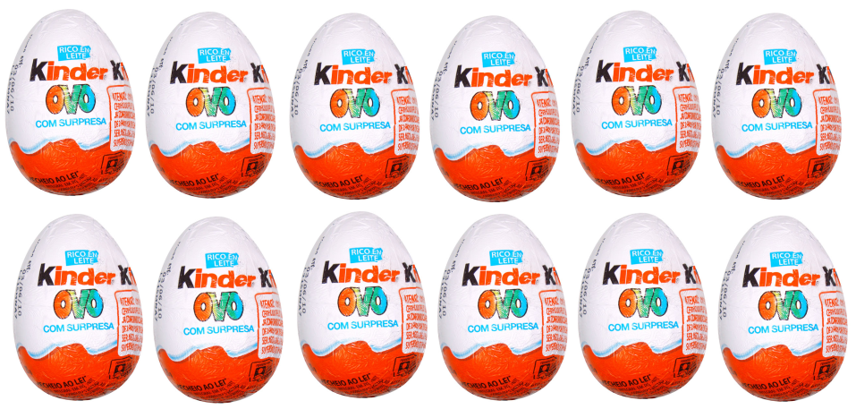

b) E quanto ao preço? Cada ovinho Kinder Ovo de 20g custa R$7,00. Faça um X na quantidade de ovinhos Kinder Ovo que daria para comprar com o valor do ovo de páscoa.
Cálculos Pensamento matemático

Resposta: _____________________________________________________________________

c) Por que você acha que deu essa diferença de preço?
_______________________________________________________________________________________________________________________________________________________________________________________________________________
Questão 3
Abaixo temos várias barras de chocolates com quantidades de quadradinhos diferentes.
Pinte na barrinha letra a) 1 espacinho. Pinte na barrinha letra b) 1 espacinho.
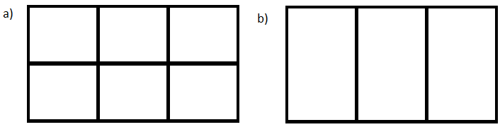

Observe as barrinhas a e b depois de pintadas. Quem comeu mais chocolate? Explique seu pensamento.
_______________________________________________________________________________________________________________________________________________________________________________________________________________________________________________

Questão 4
Um sonho
Fernanda é uma menina de 10 anos e outro dia ela sonhou que estava num planeta distante e encontrou um extraterrestre. Fernanda queria mostrar ao ET alguma coisa da Terra e a única coisa que ela havia levado em seu bolso era uma nota de R$ 10,00. Ela mostrou ao ET e disse que era dinheiro, que seu pai tinha dado a ela.
O ET então perguntou
- O que é dinheiro?
- Para que as pessoas usam dinheiro no seu mundo?
- Como os seus pais conseguem dinheiro?
Ao acordar, Fernanda ficou pensando nas melhores respostas que ela poderia dar ao ET. Quais respostas você daria para as perguntas feitas pelo ET?
_______________________________________________________________________________________________________________________________________________________________________________________________________________
_______________________________________________________________________________________________________________________________________________________________________________________________________________
_______________________________________________________________________________________________________________________________________________________________________________________________________________
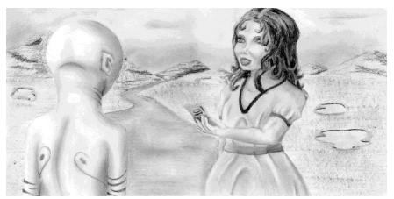
Questão 5
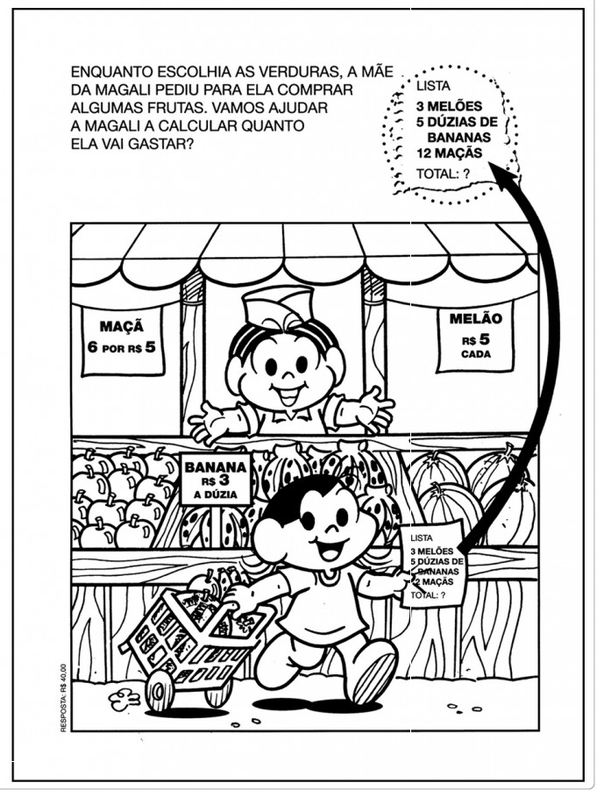
Cálculos

